Всего выделено пять сущностей. Первая сущность — Поезд. В неё входят такие атрибуты как: код поезда (первичный ключ, целочисленное значение), код пользователя (вторичный ключ, целочисленное значение), номер маршрута (целочисленное значение), количество вагонов (целочисленное значение), пункт отправки (текстовое значение), пункт конечного назвначения (текстовое значение) .
Вторая сущность — RFID-метка. В неё входят такие атрибуты как: код метки (первичный ключ, целочисленное значение), идентификатор метки (текстовое значение), код поезда (вторичный ключ, целочисленное значение, уникальный), код пользователя (вторичный ключ, целочисленное значение).
Третья сущность — Станция: код станции (первичный ключ, целочисленное значение), название станции (текстовое значение, уникальное), код пользователя (вторичный ключ, целочисленное значение).
Четвёртая сущность — Событие прохода: код события (первичный ключ, целочисленное значение), код станции (вторичный ключ, целочисленное значение), код поезда (вторичный ключ, целочисленное значение, может быть пустым), код метки (вторичный ключ, целочисленное значение), код пользователя (вторичный ключ, целочисленное значение), время прохождения (дата и время), статус события (текстовое значение).
Пятая сущность — Пользователь: код пользователя (первичный ключ, целочисленное значение), логин (текстовое значение, уникальное), хеш пароля (текстовое значение), роль в системе (текстовое значение).

Таблица 1 – атрибуты сущности поезд
Атрибут | Тип данных | Ключ | Описание и ограничения
код поезда | целое число | PK | Первичный ключ, автоинкремент
код пользователя | целое число | FK | Связь с сущностью «Пользователь»; обеспечивает соответствие «один пользователь — управляет многими поездами»
номер маршрута | целое число | — | Используется при отображении на экране диспетчера
количество вагонов | целое число | — | Справочное значение, заполняется администратором
пункт отправки | строка | — | Справочное значение, заполняется администратором
пункт конечного прибытия | строка | — | Справочное значение, заполняется администратором

Таблица 2 – атрибуты сущности RIFD-метки
Атрибут | Тип данных | Ключ | Описание и ограничения
код метки | целое число | PK | Первичный ключ, автоинкремент
идентификатор метки | строка | — | Уникальное значение; передаётся считывателем в запросе на сервер
код поезда | целое число | FK (уник.) | Связь с сущностью «Поезд»; обеспечивает соответствие «одна метка — один поезд»
код пользователя | целое число | FK | Связь с сущностью «Пользователь»; обеспечивает соответствие «один пользователь — привязывает много меток»

Таблица 3 – атрибуты сущности станция
Атрибут | Тип данных | Ключ | Описание и ограничения
код станции | целое число | PK | Первичный ключ, автоинкремент
название станции | строка | — | Уникальное значение, настраивается администратором
код пользователя | целое число | FK | Связь с сущностью «Пользователь»; обеспечивает соответствие «один пользователь — управляет многими станциями»

Таблица 4 – атрибуты сущности событие прохода
Атрибут | Тип данных | Ключ | Описание и ограничения
код события | целое число | PK | Первичный ключ, автоинкремент
код станции | целое число | FK | Связь с сущностью «Станция», на которой зафиксирован проход
код поезда | целое число | FK, может быть NULL | Связь с сущностью «Поезд»; отсутствует, если метка не опознана
код метки | целое число | FK | Связь с сущностью «RFID-метка»; хранит метку из исходного запроса даже при ошибке опознания
время прохождения | дата и время | — | Метка времени фиксации события
статус события | строка | — | Принимает значения: «штатно», «неизвестный поезд», «дубликат»

Таблица 5 – атрибуты сущности пользователь
Атрибут | Тип данных | Ключ | Описание и ограничения
код пользователя | целое число | PK | Первичный ключ, автоинкремент
логин | строка | — | Уникальное значение для входа в административную панель
хеш пароля | строка | — | Хранится в хешированном виде (модель пользователя Django)
роль в системе | строковое значение | — | Определяет доступ и возможности пользователя в системе

Связи между сущностями: Сущность Поезд связана с сущностью RFID-метка связью один к одному через код поезда, так как каждая метка уникальна и соответствует только одному поезду. Сущность Поезд связана с сущностью Событие прохода связью один ко многим через код поезда. Сущность RFID-метка связана с сущностью Событие прохода связью один ко многим через код метки. Сущность Станция связана с сущностью Событие прохода связью один ко многим через код станции. Сущность Пользователь связана с сущностью Поезд связью один ко многим, с сущностью RFID-метка связью один ко многим и с сущностью Станция связью один ко многим через код пользователя, так как пользователь управляет справочниками поездов, меток и станций через административную панель.

Таблица 6 – таблица связей
Сущность А | Сущность Б | Тип связи | Смысл связи
Поезд | RFID-метка | 1 : 1 | Один поезд — одна закреплённая метка
Поезд | Событие прохода | 1 : N | Один поезд фигурирует в нескольких событиях прохода
RFID-метка | Событие прохода | 1 : N | Одна метка фигурирует в нескольких событиях прохода
Станция | Событие прохода | 1 : N | На одной станции фиксируется множество событий
Пользователь | Поезд | 1 : N | Пользователь ведёт справочник поездов
Пользователь | RFID-метка | 1 : N | Пользователь привязывает метки к поездам
Пользователь | Станция | 1 : N | Пользователь настраивает названия станций

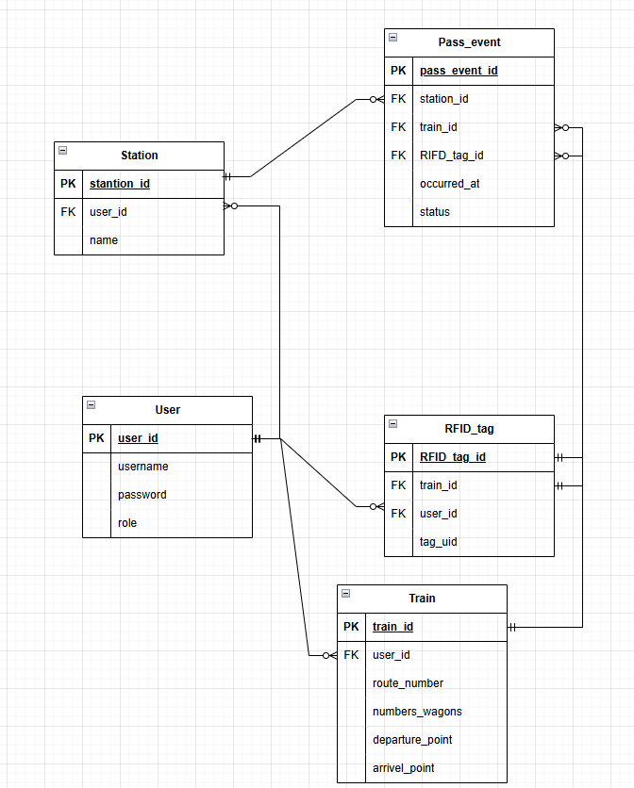
Рисунок 17 – ER-диаграмма

